**ÁREA TEMÁTICA: Ecologia (vertebrados)**

**SUBÁREA TEMÁTICA: Ictiofauna**

**REPRODUÇÃO DA SARDINHA *Lile piquitinga* (Schreiner & Miranda ribeiro, 1903) NO LITORAL NORTE DE PERNAMBUCO**

Pâmela Vale da Silva de Souza1, Ítalo Barbosa da Silva2, Thamires Vieira dos santos3, Jade

Beatriz Alves da Silva 4, Ana Carla Asfora El-Deir5, Francisco Marcante Santana6

1 Universidade Frassinetti do Recife (UniFafire). E-mail: pamela.biovale@gmail.com

2 Universidade Federal Rural de Pernambuco (UFRPE), Campus Recife. E-mail: italo.bsilva@ufrpe.br; thamiresaspsp@gmail.com; jadebalves1998@gmail.com; ana.el-deir@ufrpe.br

3 Universidade Federal Rural de Pernambuco (UFRPE), Campus Serra Talhada. E-mail: framarsantana@yahoo.com.br

**INTRODUÇÃO**

As zonas costeiras, caracterizadas como área de transição ecológica entre ecossistemas terrestres e marinhos (Monteiro-neto, 2008), desempenham um importante papel na interconexão e equilíbrio da comunidade ecológica.

Essas zonas abrigam uma diversidade de ambientes naturais, dentre eles, as zonas de arrebentação, definido pela transformação irreversível e virtualmente completa do movimento organizado das ondas (Colombo, 2016; Battjes,1988), e os estuários, um dos ecossistemas marinhos mais ricos, definido por ser uma região transicional e dinâmica entre rios e o oceano que exercem papel crucial na distribuição e reprodução de várias espécies, principalmente de peixes, proporcionando condições adequadas para o desenvolvimento de seus ciclos de vida (Hansen, 1966; Chapmame Wang., 2001; Viana *et al*. 2021).

Diante a importância desses ambientes para os peixes, é válido ressaltar que os teleósteos constituem o grupo mais numeroso dentre os vertebrados recentes (Bemvenuti, 2010), e, por isso, estudos sobre a reprodução dessa comunidade vêm se tornando o principal instrumento para o conhecimento de sua dinâmica.

Segundo Braga (2006), o estudo dos aspectos reprodutivos tem elevada importância no campo da pesquisa pesqueira, uma vez que fornecem os alicerces indispensáveis para a concepção de programas destinados à exploração de maneira sustentável, bem como à preservação da rica biodiversidade ictiológica nos ecossistemas. Portanto, conhecimento sobre fecundidade, tipo e épocas de desova e índices de comprimento de primeira maturação se tornam essenciais para a pesquisa.

Neste contexto, o presente trabalho investigou aspectos reprodutivos de *Lile piquitinga* (Schreiner & Miranda Ribeiro, 1903), popularmente conhecida como piquitim, na zona de arrebentação da praia de Jaguaribe e no estuário do rio Jaguaribe na Ilha de Itamaracá, através do conhecimento da proporção sexual, tamanho de primeira maturidade sexual, índices gonadossomático, índice hepatossomático e fator de condição.

**MATERIAL E MÉTODOS**

O estudo foi realizado na Ilha de Itamaracá, que está localizada na região Metropolitana do Recife, no estado de Pernambuco. Nela se encontra o rio Jaguaribe que nasce na porção centro-sul da Ilha de Itamaracá desaguando diretamente no oceano (Almeida, 2011).

As coletas foram realizadas em dois pontos da ilha: na zona de arrebentação da praia de Jaguaribe (07°43’53”S 34°49’29”W) e no estuário do rio Jaguaribe (07°43’35”S 34°49’51”W), elas foram feitas mensalmente, por meio de rede de arrasto tipo picaré, com 20m de comprimento, 2,5m de altura e 5mm de malha entrenós adjacentes, de agosto de 2020 a julho de 2021, no período de maré de sizígia.

Os peixes coletados foram eutanasiados através da imersão em solução de Eugenol de acordo com Conselho Nacional de Controle de Experimentação Animal (CONCEA, 2013) e em seguida foram fixados em formalina a 10% e transportados ao Laboratório de Ecologia de Peixes da UFRPE, onde foram conservados em álcool etílico a 70%.

Em laboratório foram medidos o comprimento padrão e o peso total, eviscerados e analisados macroscopicamente as gônadas para identificação do sexo e dos estádios de maturação, segundo a escala de Vazzoler (1996). Também foram realizadas distribuições de classes de comprimento padrão, relação peso-comprimento, proporção sexual, teste de Qui-quadrado para confirmação de significância, comprimento de primeira maturação sexual e os índices gonadossomático, hepatossomático e o fator de condição para entre os meses. O projeto possui autorização da Comissão de Ética no Uso de Animais (CEUA) nº 8041270520 e do SISBio nº 73239-2.

**RESULTADOS E DISCUSSÃO**

Foram analisados um total de 363 indivíduos, sendo 148 fêmeas e 215 machos. Dentre esses, 131 foram coletados na zona de arrebentação, enquanto 232 pertenciam à área de estuário. Os dados morfométricos médios de comprimento padrão (CP) variaram de 41,00 a 75,00 mm na zona de arrebentação, com uma média de 60,06 mm, e de 16,50 a 73,40 mm no estuário, com média de 48,14 mm, demonstrando uma preferência pela área de arrebentação nas maiores classes de comprimentos (Fig. 1).

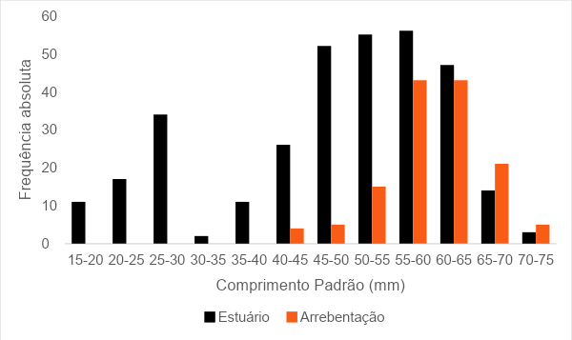

Figura 1**.** Distribuição de frequência por classes de comprimento padrão de *Lile piquitinga* em Jaguaribe

A relação peso-comprimento, juntamente com os índices gonadossomático, hepatossomático e o fator de condição, evidenciam o estado de bem-estar dos indivíduos e a relação entre sua interação com o ambiente e a maturidade sexual, ressaltando a importância deste na regulação da reprodução (Lizama & Ambrósio, 2003; Le cren, 1951).

Observou-se que a espécie apresentou um crescimento do tipo alométrico positivo (b = 3,11) com uma tendência à isometria e proporção sexual de 1,45 machos para 1 fêmea para os ambientes juntos, na arrebentação 1,22:1 e no estuário 1,60:1, os machos predominantes em ambos os casos, o que evidencia estratégias para a reprodução e influências ambientais na distribuição e comportamento da população. O teste de Qui-quadrado (X² = 12,37), teste esse utilizado para comparar as variáveis de comprimento de machos e fêmeas entre os meses e pontos, salienta diferenças significativas, reforçando novamente a enigmática interação entre o indivíduo e o ecossistema que o cerca.

Com base na observação dos índices, evidenciou-se um período reprodutivo de novembro a março (Fig. 2) e a variação das frequências relativas dos estádios de maturação gonadal indica a presença de indivíduos maduros mais frequentemente nas áreas de arrebentação.

O comprimento de primeira maturidade sexual para fêmeas foi 45,47 mm, para machos de 44,73 mm e para ambos, 44,89 mm.

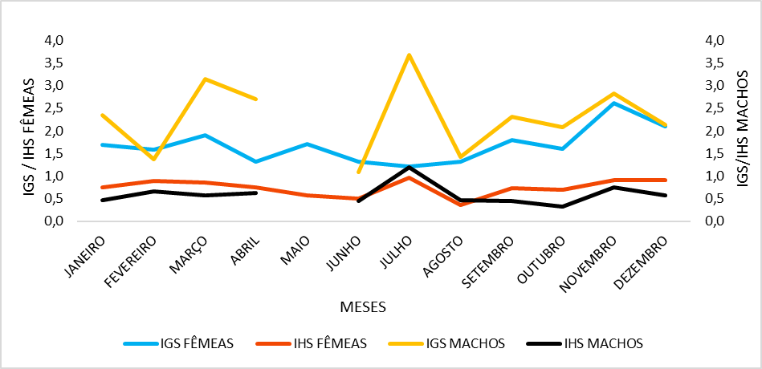

Figura 2. Valores médios dos índices gonadossomático e hepatossomático de machos e fêmeas de *Lile piquitinga*

**CONCLUSÕES**

Os resultados obtidos neste estudo mostraram uma valiosa compreensão sobre a relação entre o estado de bem-estar dos indivíduos e sua interação com o ambiente, influenciando diretamente a maturidade sexual e a reprodução de *Lile piquitinga,* sendo assim, um indicativo da adaptação da espécie às condições ambientais e disponibilidade de recursos.

A identificação do período reprodutivo de novembro a março, com L50 de 44,89 mm para ambos os sexos e a preferência reprodutiva da espécie pela zona de arrebentação traz o entendimento dos padrões sazonais de reprodução, bem como indica um caminho para a gestão adequada do recurso disponível.

Ademais, o conjunto desses achados contribui não apenas para a compreensão dos processos biológicos subjacentes, mas também para a criação de medidas de conservação e futuras pesquisas sobre a espécie, uma vez que não há trabalhos com a temática.

Esta pesquisa mostra a importância da correlação entre ecologia, fisiologia e conservação no entendimento pleno das espécies e sua mutualidade com o meio.

**REFERÊNCIAS**

Almeida, T. L. M. 2011. Sedimentologia e batimetria da plataforma interna adjacente à ilha de Itamaracá-PE. Universidade Federal de Pernambuco. Recife. Dissertação de Mestrado.

Battjes, J. A. 1988. Surf-zone dynamics. *Annual Review of Fluid Mechanics*, *20* (1): 257-291.

Bemvenuti, Marlise & Gomes Fischer, Luciano. (2011). Peixes: Morfologia e Adaptações. Cadernos de Ecologia Aquática. 5. 31-54.

Chapman, P. M & F. Wang. 2001. Assessing sediment contamination in estuaries. Environmental Toxicology and Chemistry, 20 (1): 3-22.

COLOMBO, N. 2016. Dinâmica temporal da assembleia de peixes em duas praias arenosas no brasil: Espírito Santo e Santa Catarina, Curitiba. Universidade Federal do Paraná. Paraná. Dissertação de mestrado.

CONCEA. CONSELHO NACIONAL DE CONTROLE DE EXPERIMENTAÇÃO ANIMAL RESOLUÇÃO NORMATIVA N 12, DE 20 DE SETEMBRO DE 2013. Baixa a Diretriz Brasileira para o Cuidado e a Utilização de Animais para Fins Científicos e Didáticos - DBCA. MCTI. (D.O.U. de 25/05/2023, Seção I, p. 52.)

Froese, R & D. Pauly. 2022. Fishbase. World Wide Web Eletronic Publication. Version (07/2023). Disponível em: < http://www.fishbase.org/>. Acesso em: 19 de jul. 2023.

Hansen, D. V & M. Rattray. 1966. NEW DIMENSIONS IN ESTUARY CLASSIFICATION, Limnology and Oceanography, 11 (3): 319-326

McLachlan, A. & A. C. Brown. 2006. The Ecology of Sandy Shores. 2ª ed. Amsterdam: Elsevier, 373p.

Le Cren, E. D. 1951. The Length-Weight Relationship and Seasonal Cycle in Gonad Weight and Condition in the Perch (Perca fluviatilis). Journal of Animal Ecology, 20(2): 201–219.

Lima dos Santos, S.; L. F, Viana & S. E, Lima-Junior. 2006. Fator de condição e aspectos reprodutivos de fêmeas de Pimelodella cf. gracilis (Osteichthyes, Siluriformes, Pimelodidae) no rio Amambai, Estado de Mato Grosso do Sul. Acta Scientiarum. Biological Sciences, 28 (2): 129-134.

Lizama, M. A. P & A. M, Ambrósio. 2003. Crescimento, recrutamento e mortalidade do pequi Moenkhausia intermedia (Osteichthyes, Characidae) na planície de inundação do alto rio Paraná, Brasil. Acta Scientiarum. Biological Sciences, 25 (2): 329-333.

Monteiro-Neto, C., R. A, Tubino.; L. E. S, Moraes.; J. P, Mendonça Neto.; G. V, Esteves & W. L, Fortes. 2008. Associações de peixes na região costeira de Itaipu, Niterói, RJ. *Iheringia. Série Zoologia*, *98* (1): 50–59.

Vazzoler, A. E. A. 1996. Biologia da reprodução de peixes teleósteos: teoria e prática. Maringá, PR: EDUEM. 169 p.

Viana, D.; J. E. L, Oliveira.; F. H, Hazin.; M. A. C, Souza. 2021. Ciências do Mar: dos oceanos do mundo ao Nordeste do Brasil. v. 2. 1ª ed. Olinda - PE: Via Design. 512p.